Sak 8. Innkomne saker

Innstilling frå fylkesstyret, på sak meldt inn av Stavanger SV

Fylkesstyret innstiller på at årsmøtet gjer følgjande vedtak:

- Medlemmene i Finnøy og Rennesøy blir overført til Stavanger SV, og dei to lokallaga blir lagt ned.
- Medlemmene i Forsand blir overført til Sandnes SV.

Bakgrunn:
Stortinget har vedtatt å slå saman Finnøy, Rennesøy og Stavanger kommunar, og å slå saman Forsand og Sandnes kommunar. Det er ønskeleg at lokallaga i SV følgjer kommunegrensene. Finnøy SV har vore eit lokallag, Rennesøy SV har vore eit potensielt men ikkje aktivt lokallag, og medlemmene i Forsand har vore registrert som direktemedlemmer i Rogaland SV.

På årsmøtet i Stavanger SV i 2018 vart det vedtatt å slå saman Finnøy, Rennesøy og Stavanger SV til eitt lag, og at medlemmer frå Finnøy og Rennesøy skulle overførast til Stavanger SV med verknad frå 1. januar 2019 (sjå vedlegg 1).

Finnøy SV har hatt møte 14. februar 2019 og vedtatt å legga ned lokallaget (sjå vedlegg 2).

På årsmøtet i Sandnes SV i 2018 vart det vedtatt å inngå samarbeid med medlemmene i Forsand med verknad frå 1. januar 2019 (sjå vedlegg 3).

Stavanger SV har nominert kandidatar frå Finnøy og Rennesøy på lista til kommunevalet. Sandnes SV har nominert kandidatar frå Forsand på lista til kommunevalet.

Vedlegg 1:
Utdrag frå protokollen frå årsmøtet i Stavanger SV 27. januar 2018.

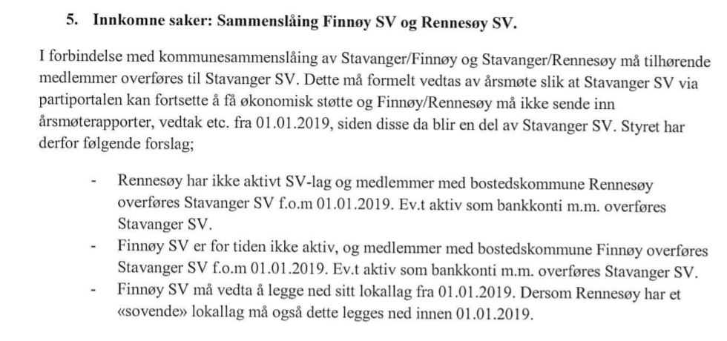
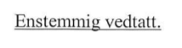
Vedlegg 2:
Utdrag frå protokollen frå generalforsamling i Finnøy SV 14. februar 2019.

Protokoll
Ekstraordinær generalforsamling i Finnøy SV 14. februar 2019

1. januar 2020 blir Finnøy, Rennesøy og Stavanger sammenslått til en kommune. Medlemmene i Finnøy SV er i Stavanger SV sitt årsmøte 27. januar 2018 vedtatt overført til det nye lokallaget i Stavanger SV. Den inaktive laget til Finnøy SV er med dette nedlagt.

Vedlegg 3:
Utdrag frå protokollen frå årsmøtet i Sandnes SV 2018.

Sak 7. Innkomne forslag
Årsmøtet gjorde følgende vedtak:
Sandnes SV inngår formelt samarbeid med SV-medlemmer fra Forsand fra 1.1.2019

